NIT, 21. 4. (2 URI) in 22. 4. (1 URA)
Najprej v zvezek napišete naslov/ali skopirate list in ga zalepite
ŽIVA BITJA IN TOPLOTNA IZOLACIJA

PRILAGOTITVE NA LETNI ČAS
PRILAGODITVE NA PODNEBJE
ŽIVA BITJA IN IZOLACIJA

Na vročino in sušo
- manj dlake,
- manjša potreba tekočine,
- veliki uhlji,
- shranjevanje tekočine (kaktusi) in maščobe (kamele) v telesu.

Na mraz, sneg in led
- gosta dlaka,
- bela zaščitna barva kožuha,
- veliko podkožnega maščevja,
- debeli podplati,
- poraščen obraz,
- majhni uhlji in kratek gobec.

Na zimo
- jeseni nabirajo in shranjujejo hrano za ozimnico,
- dlaka se jim pred zimo zgosti, odebeli, podaljša,
- nabira se podkožno maščevje,
- nekatere ptice odletijo v toplejše kraje,
- pripravijo brlog ali podzemno bivališče in zimo prespijo, predremljejo.

Živali v naših krajih se prilagodijo in pripravijo le na zimo. V ostalih letnih časih je hrane dovolj in vreme primerno.

Poglejte posnetek na povezavi do 15. minute, DOMAČE DELO ni potrebno. Če sami želite lahko naredite poskus, ki je na povezavi, ampak LE OB PRISOTNOSTI ODRASLE OSEBE.
https://www.youtube.com/watch?v=IJlfpeE3I_E&fbclid=IwAR3uBOlr7qSatt3fH2y1vpuWoQCXRyKFxNQWQ3I5j0qtZmB__LSiXYYCYx0

Nato prepišite v zvezek:
GORENJE

Gorijo GORLJIVE SNOVI (les, vosek, papir, plastika ...).
NEGORLJIVE SNOVI (steklo, kovina, kamen, opeka ...) ne gorijo. Uporabljamo jih za izdelavo kurišč, svečnikov…

Za gorenje potrebujemo kisik
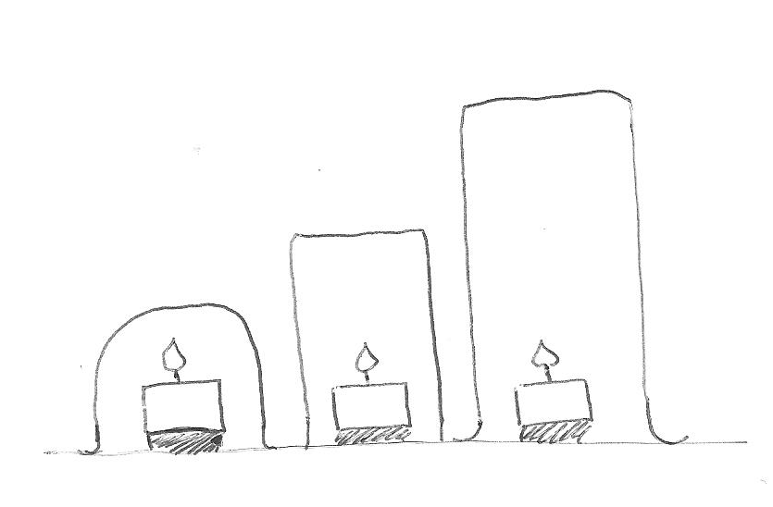

Najdlje gori sveča pod največjim kozarcem, ker je pod njim največ zraka (kisika).
Za gorenje so potrebni zrak (kisik), gorivo in dovolj visoka temperatura. Snov zagori, če je dovolj segreta. Svečo prižgemo tako, da plamen približamo stenju, ki se zaradi toplote vžge. Pri gorenju stenja se vosek tali in pronica v stenj, kjer gori (sam stenj bi hitro pogorel).

Na stenah kozarca so nastale drobne kapljice vode. Pri gorenju nastajata ogljikov dioksid in vodna para. Pri gorenju se v okolje sproščata tudi toplota in svetloba.

